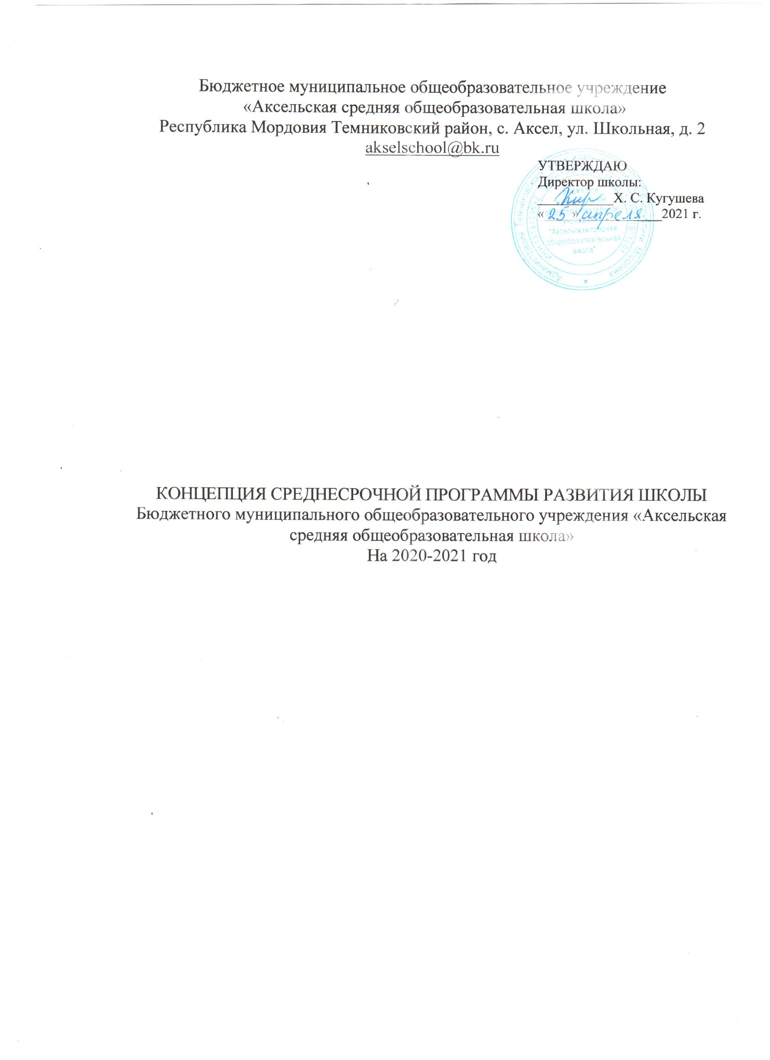

Введение
Важен каждый ученик». Под таким лозунгом Министерство просвещения России запустило в 2020 году проект «500+». Став частью федерального проекта «Современная школа» национального проекта «Образование», проект «500+» призван оказать содействие в достижении глобальной цели, обозначенной в Указе Президента, по вхождению России в число 10 стран-лидеров по качеству общего образования.
Нормативная база:
- Конституция Российской Федерации
- Федеральный закон от 29.12.2012 №273-ФЗ «Об образовании в Российской Федерации»
- Национальный проект РФ «Образование», Указ Президента Российской Федерации Путина В.В. от 7 мая 2018 № 204
- Государственная программа Российской Федерации «Развитие образования» на 2018- 2025 гг., утвержденная Постановлением Правительства РФ от 26 декабря 2017 г. № 1642;
- Стратегия развития информационного общества в Российской Федерации, утвержденная Указом Президента РФ 07.02.2008 № Пр-212
- Стратегия развития воспитания в РФ на период до 2025 года, утвержденная распоряжением Правительства РФ от 29.05.2015 № 996-р
- Концепция общенациональной системы выявления и развития молодых талантов, утвержденная Президентом РФ 03.04.2012 № Пр-827
- Федеральный государственный образовательный стандарт начального общего образования, утвержденный приказом Минобрнауки России от 06.10 2009 № 373
- Федеральный государственный образовательный стандарт основного общего образования, утвержденный приказом Минобрнауки России от 17.12.2010 № 1897
- Федеральный государственный образовательный стандарт среднего общего образования, утвержденный приказом Минобрнауки России от 17.05.2012 № 413 • Основы государственной молодежной политики до 2025 года, утвержденные распоряжением Правительства РФ от 29.11.2014 №2403-р
- Нормативные документы, регламентирующие образование в в Республике Мордовия (Постановления правительства Республики Мордовия, нормативные документы Министерства образования Республики Мордовия);
- Устав и локальные акты БМОУ «Аксельская СОШ»

АНАЛИЗ ТЕКУЩЕГО СОСТОЯНИЯ ШКОЛЫ, ОПИСАНИЕ КЛЮЧЕВЫХ РИСКОВ РАЗВИТИЯ ШКОЛЫ
Шкала оценки показателей состояния образовательной системы
Уровень | Качественная оценка | Характеристика оценки
1 | Неудовлетворительно | Элементы отсутствуют в практике, явно слабые стороны
2 | Недостаточно | Элементы декларируются, но не работают в должной степени; слабость в важных областях деятельности школы
3 | Удовлетворительно | В целом элементы работают, но есть значительные недочеты
4 | Хорошо | В целом элементы успешно реализуются, но есть аспекты, требующие улучщения
5 | Отлично | Элементы являются сильными компонентами образовательной системы, дающие устойчивые результаты
Карта оценки образовательной деятельности
№ п/п | Параметр | Оценка
1 | Интерьерная комфортность школы
1.1 | Эстетичность интерьера школьного здания | 3
1.2 | Возможность для отдыха обучающихся, сотрудников школы на пришкольной территории | 3
1.3 | Наличие зон психологической разгрузки для обучающихся, педагогов, родителей | 1
2 | Организация питания
2.1 | Охват обучающихся горячим питанием | 5
2.2 | Эстетичность и комфортность школьной столовой | 3
2.3 | Оценка качества школьных обедов и завтраков обучающимися, родителями | 4
3 | Учебная инфраструктура школы
3.1 | Соответствие информационно-библиотечного центра современным требованиям: выход в Интернет с компьютеров, расположенных в помещении библиотеки; возможность контролируемой печати и копированием бумажных материалов; доступ к электронным изданиям, необходимым для реализации основной образовательной программы образовательной организации, в том числе электронным изданиям гражданско-патриотической направленности, а также электронным информационным и образовательным ресурсам | 2
3.2 | Наличие зон и площадок для: сохранения и распространения культурного наследия (выставки, витрины, тематические экспозиции); проектно-исследовательской и коллективной метапредметной деятельности со свободной гибкой организацией пространства и средствами поддержки коллективной работы (маркерная магнитная доска, флипчарт, проекционная система); проведения мероприятий гражданскопатриотической направленности | 3
3.3 | Функционирование логопункта | 1
3.4 | Функционирование лекотеки | 1
3.5 | Оснащенность необходимым оборудованием кабинетов (соответствие требованиям ФГОС):  -информатики | 4
 | -Технологии | 4
 | -Математики | 3
 | -Физики | 4
 | -Химии | 3
 | -Биологии | 3
 | -Русский язык | 3
 | -Иностранный язык | 3
 | -Истории | 3
 | -Начальные классы | 4
 | -Искусства | 3
 | -Спортивного зала | 2
3.6 | Наличие мультимедийных комплексов, включая программное обеспечение | 3
3.7 | Уровень сети Интернет, наличие Wi-Fi, кол-во точек доступа | 4
3.8 | Наличие оборудования для видеоконференцсвязи | 3
3.9 | Наличие оборудования для реализации внеурочной деятельности, дополнительного образования в соответствии с ООП | 4
3.10 | Наличие специализированных лабораторий (электротехники, робототехники, нанолаборатории и т.п.) | 1
3.11 | Привлечение материально-технических, учебно-методических ресурсов образовательной сети муниципалитета | 1
4 | Психологический климат в школе
4.1 | Частота конфликтов между педагогами, администрацией и педагогами, педагогами и детьми, педагогами и родителями, между обучающимися | 4
4.2 | Эффективность системы поддержки и стимулирования успешности обучающихся | 3
4.3 | Эффективность системы, поддерживающей семейное воспитание и семейное традиции | 3
Содержание образования
№ п/п | Параметр | Оценка
1 | Структура учебного плана
1.1 | Разнообразие части учебного плана по выбору участников образовательных отношений | 3
1.2 | Взаимосвязь обязательной и части по выбору учебного плана | 4
1.3 | Доля индивидуальных учебных планов в структуре учебного плана | 1
1.4 | Наличие персонифицированных коррекционно-развивающих программ для обучающихся | 1
2 | Курсы и программы
2.1 | Разнообразие курсов по выбору участников образовательных отношений | 3
2.2 | Разнообразие профильных курсов в соответствии с востребованными профессиями на рынке труда | 1
2.3 | Наличие курсов и программ, направленных на удовлетворение особых образовательных потребностей | 2
2.4 | Реализация воспитательных программ, направленных на удовлетворение потребностей и интересов обучающихся | 2
2.7 | Отражение в рабочих программах учебных предметов и курсов специфики организации образовательной деятельности для обучающихся с особыми образовательными потребностями | 1
2.8 | Разнообразие программ внеурочной деятельности по направлениям развития личности | 4
2.9 | Разнообразие программ дополнительного образования | 3
2.10 | Реализация классных, общешкольных проектов | 4
2.11 | Реализация межшкольных, сетевых проектов | 2
3 | Кадровая обеспеченность
1.1 | Наличие специалистов (дефектологов, психологов, социальных педагогов, логопедов) для обеспечения психологопедагогического сопровождения обучающихся | 1
1.2 | Привлечение специалистов (дефектологов, психологов, социальных педагогов) на условиях сетевого взаимодействия | 1
1.3 | Доля педагогов-предметников, имеющих специальную подготовку для организации образовательной деятельности обучающихся с ОВЗ, одаренных детей, детей, имеющих проблемы социального развития | 1
1.4 | Наличие всех специалистов в соответствии с учебным планом школы | 3
1.5 | Доля педагогов, работающих не по специальности | 3
2 | Общая методическая компетентность педагогов
2.1 | Доля педагогов, активно использующих технологии системнодеятельностного подхода | 3
2.2 | Доля педагогов, активно работающих в муниципальных, региональных методических группах по проблемам обучения и воспитания | 1
2.3 | Доля педагогов, имеющих и успешно реализующих индивидуальные планы профессионального развития | 2
3 | Способы организации образовательной деятельности
3.1 | Использование дистанционного обучения для удовлетворения образовательных потребностей обучающихся | 4
3.2 | Организация тьюторского сопровождения отдельных обучающихся, групп школьников для преодоления учебных и личностных проблем | 3
3.3 | Использование ресурсов других образовательных организаций, учреждений культуры, спорта для реализации курсов учебного плана, внеурочной деятельности и индивидуальных образовательных маршрутов обучающихся | 4
3.4 | Степень участия родителей, социума в реализации ООП | 2
4 | Учет индивидуальных особенностей обучающихся
4.1 | Систематичность работы с обучающими, испытывающими сложности в освоении программ по учебным предметам: | 3
4.2 | проведение мониторинга подготовки обучающихся к ГИА | 4
4.3 | Наличие программ преодоления асоциального, девиантного, делинквентного поведения обучающихся | 3
4.4 | Наличие программ по преодолению проблем семейного воспитания | 3
5. | Управление качеством образования
5.1 | Использование результатов внешней оценки качества (ВПР, ГИА) в практике | 3
5.2 | Систематичность проведения общественной оценки результативности работы школы (с участием родительской общественности, представителей социума) | 3
5.3 | проведение специальных занятий с детьми по устранению проблем в достижении образовательных результатов обучающимися | 3
5.4 | Использование результатов мониторингов программ социализации при планировании и организации образовательной деятельности | 3
6 | Оценка качества образовательных результатов обучающихся
6.1 | Динамика численности обучающихся, прошедших ГИА по русскому языку и математике с результатами ниже средних по региону | 1
1.2 | Динамика численности обучающихся, не сдавших на первом этапе ГИА (июнь) обязательные предметы (русский язык, математика) (за последние три года) | 2
1.3 | Динамика численности обучающихся, принимавших участие в региональных и заключительных этапах всероссийской олимпиады школьников (за последние три года) | 3
Выводы по результатам анализа. Риски деятельности школы
- Низкий уровень оснащения школы
недостаточный уровень технической оснащенности школы, компьютерная база школы мала по количеству и устарела по качеству;
- Низкая учебная мотивация обучающихся
не соответствие внутренней системы оценки качества образования результатам внешних оценочных процедур;
снижение качества знаний на уровне основного общего образования;
отсутствие системы преемственности между уровнями образования;
- Низкий уровень дисциплины в классе
недостаточная компетентность педагогических работников в работе с детьми группы риска;
низкая вовлеченность родителей в образовательный процесс;
низкий уровень психологической поддержки трудных подростков.

Цель Программы:
Повышение качества образования в школе разработки комплекса мероприятий реализации комплекса мероприятий, направленных на преодоление рисков школы.
Форма риска | Цель | Задачи
Низкая учебная мотивация обучающихся | Повышение доли обучающихся с высокой мотивацией к обучению на 10% к концу 2021-2022 учебного года средствами внеурочной деятельности. | 1.Создать банк данных обучающихся с высокой учебной мотивацией 2.Создать банк данных обучающихся, имеющих низкий уровень учебной мотивации.  3. Вовлечение обучающихся во внеурочную деятельность.  4. Организация индивидуального подхода к обучающимся.  5. Повышение квалификации педагогов
Низкий уровень дисциплины в классе | Повышение уровня дисциплины в 7 и 9 классе | - Анализ уровня дисциплины в каждом классе;  - Выявление и вовлечение в образовательный прочесс детей группы риска;  - Работа с родителями;  - Создание и организация работы «Школьной группы примирения»;

Миссия нового этапа развития БМОУ «Аксельская средняя общеобразовательная школа» заключается в создании условий для получения школьниками доступного качественного образования, нацеленного на интеллектуальное, духовно-нравственное, гражданское, социальное, личностное развитие учащихся, их саморазвитие и самосовершенствование, обеспечивающие социальную успешность, развитие творческих, физических способностей, сохранение и укрепление здоровья учащихся посредством внедрения новых образовательных технологий.
Миссия определяет новый этап развития школы, нацеленный на создание новой образовательной среды, способной удовлетворить потребность субъектов образовательного процесса в доступном качественном образовании, соответствующем современным требованиям и способствующем развитию потенциала субъектов образовательного процесса.

Миссия школы также определяет "Модель школы-2022", "Модель выпускника", "Модель педагога-2022"

Модель школы-2022
  - Школа предоставляет качественное образование, соответствующее ФГОС, что подтверждается независимыми формами аттестации;
  - В школе построена воспитательная система, отвечающая требованиям государственных программ в сфере воспитания школьников;
  - Выпускники школы конкурентоспособны в системе среднего общего и профессионального образования;
  - Деятельность школы не наносит ущерба здоровью учащихся;
  - В школе работает творческий педагогический коллектив; педагоги школы осваивают и применяют современные технологии обучения;
  - Школа имеет современную материально-техническую базу;
  - Школа имеет широкие партнерские связи, способствующие реализации поставленных перед школой задач;

Модель педагога школы-2022
Педагог
- Имеет способность к освоению достижений теории и практики предметной области: к анализу и синтезу предметных знаний с точки зрения актуальности, достаточности, научности;
- Стремится к формированию и развитию личных креативных качеств, дающих возможность генерации педагогических идей и получения инновационных педагогических результатов;
- Обладает рефлексивной культурой, потребностью в саморефлексии и совместной рефлексии с другими субъектами педагогического процесса;
- Обладает методологической культурой, умениями и навыками концептуального мышления, моделирования педагогического процесса и прогнозирования результатов деятельности;
- Обладает высоким уровнем информационной и коммуникативной компетентности;
- Со сформированными теоретическими представлениями о системно- педагогическом мышлении; способный к системным исследованиям педагогической деятельности в целом и собственной педагогической деятельности;
- Со сформированной культурой педагогического менеджмента, то есть способный к принятию ответственности за конечный результат педагогического процесса.

Модель выпускника-2022
Перспективная модель выпускника Школы строится на основе национального образовательного идеала - высоконравственный, творческий, компетентный гражданин России, принимающий судьбу Отечества как свою личную, осознающий ответственность за настоящее и будущее своей страны, укорененный в духовных и культурных традициях российского народа.
Результатом деятельности школы станут, с одной стороны, сформированные личностные качества выпускника, а с другой стороны, компетенции выпускника, значимые в социальном окружении и компетентности.
Модельные потребности выпускника -это стремление к позитивной самореализации себя в современном мире. Модельные компетенции выпускника - это прочные знания по школьным предметам обучения. Модельные компетентности выпускника - это способность самостоятельно добывать знания, способность эффективно работать, способность полноценно жить в обществе.
Учитывая основные ценности, содержание миссии школы, наиболее целесообразным представляется выбор модели выпускника, соответствующий следующим ожиданиям:
- Готовность выпускника к достижению высокого уровня образованности на основе осознанного выбора программ общего и профессионального образования;
- Способность к выбору профессии, ориентации в политической жизни общества, выбору социально ценных форм досуговой деятельности, защите своих прав и осознанию своих обязанностей на основе традиций национальной духовной культуры;
- Наличие коммуникативной культуры, владение навыками простраивания межличностных отношений;
- Патриотизм, выражающийся в том, что гражданин должен быть готов в любой момент защищать свою Родину, обладать твердыми моральными и нравственными принципами, знать конституцию Российской Федерации, общественно- политические достижения государства, чтить государственную символику и национальные святыни народов, его населяющих;
- Культурный кругозор и широта мышления, так как выпускник должен воспринимать себя как носителя общечеловеческих ценностей, уметь мыслить глобальными категориями;
- Уважительное отношение к национальным культурам народов РФ, владение родным языком и культурой; стремление к укреплению межнациональных отношений в своей стране;

- Физическая развитость, стремление к здоровому образу жизни;
- Готовность жить в современном мире, ориентация в его проблемах, ценностях, нравственных нормах; умение жить в условиях рынка и информационных технологий.

